疫情中，一封由美国寄往武汉的信

https://posts.careerengine.us/p/5f03a742a9f8f8015b8d2570

发表 2020年07月06日
点击上方「ijingjie」可快速关注我们
《境界》独立出品【特稿】
文丨栗子 加一
翻译整理丨Little Paul
播音丨小凡
投稿及奉献支持，请联系jingjietougao@gmail.com

7月6日武汉防汛响应连升两级，先抗疫再抗洪，太难了！一个美国家族，亲人死于肆虐武汉的上一场瘟疫：1918年西班牙流感，陪伴武汉经历北伐战争武昌被围千人饿死、1931洪灾日死千人、1938日军大轰炸，创办盲童学校、聋哑学校。六位亲人埋骨中国。

今年2月14日，正当新冠疫情肆虐武汉之时，一位年近九十的美国老人从大洋彼岸的伊利诺伊州寄来一封充满深情的邮件，信中写道：“在为疫情的祷告中，我们的心被提升到主的面前，与中国的弟兄姐妹，尤其是那些在武汉的基督徒在一起。武汉对于我的家族有着非常特殊的意义……”
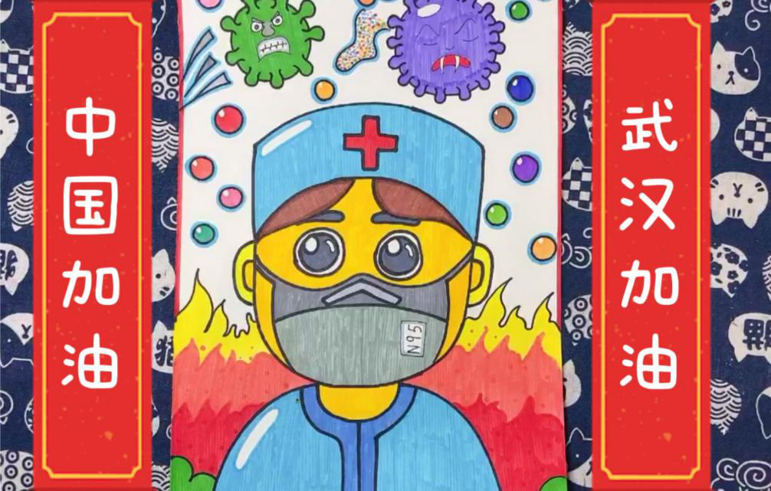

写信人雷蒙德·亨利·史密斯（Raymond Henry Smith），1932年8月出生于中国江西，他口中的“家族意义”，要追溯到他的外婆——艾克仁夫人。曾经肆虐武汉的上一次大瘟疫是发生1918年的西班牙大流感，艾克仁夫人年仅7岁的小女儿艾琳不幸染病，在武昌离世。那是艾克仁夫人在中国失去的第二个孩子。她的丈夫，在陪伴武汉人一同经历了长江流域特大水灾和日军的武汉大轰炸之后，1939年病逝，葬于汉口。

瑞典的巾帼英雄
艾克仁夫人，原名爱玛·夏洛特·艾克（Emma Charlotte Eck），1870年8月19日出生在瑞典莫伦德（Morlunda）。18岁时她信主并领受神的呼召，受到戴德生的影响，她有感动去中国宣教。
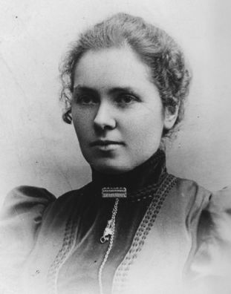
爱玛
1891年，21岁的爱玛在花样年华里第一次踏上中国的土地，她被内地会派往四川保宁府宣教，当时主持内地会四川工作的是“剑桥七杰”中的盖士利（William Wharton Cassels）。爱玛给自己取了一个响亮的中文名：艾瑞英，意思是“来自瑞典的巾帼英雄”。很快，她就在当地建立了几间布道所。
这位巾帼的名字很快就传到了一位须眉的耳中。25岁的艾克仁（Martin Ekvall），同样是瑞典裔，15岁跟随双亲移民美国，1892年被差派到中国宣教。他先是在武昌创办宣道会，然后在川陕甘巡回布道。最后西行入甘肃岷州，一个当时十分贫困、排外的地区。

新婚的艾克仁夫妇
艾克仁书信开启了两人的交往。随着了解加深，他爱上这位巾帼英雄，用他自己的话说，“若不娶爱玛，觉得人生灰暗，无法生活”。1900年2月，二人赴美完婚。
1901年9月，他们一起回到中国，因甘肃局势不稳，差会先派他们在安徽青阳、湖南长沙侍奉。在青阳，他们有了自己的第一个女儿葛楚德（Gertrude）。本文开头，写信鼓励武汉弟兄姊妹的雷蒙德，就是葛楚德的儿子、艾克仁夫妇的外孙。
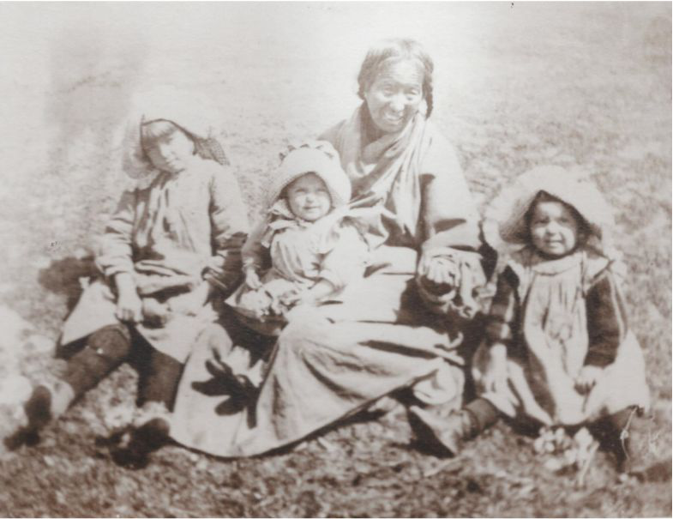

藏族妇女和艾克仁的三个孩子
1904年，艾克仁一家几经周折终于抵达岷州。盘踞当地的哥老会常常抢劫、绑票，多次威胁要杀死外国宣教士，艾克仁夫妇仍坚守岷州。女儿伊丽莎白、儿子亨利、女儿格蕾丝、艾琳相继出生。据大女儿葛楚德回忆，“父亲虽然很忙，但从来不吝惜时间陪我们，经常花几个小时带着我们骑马、远足、野餐、玩游戏。他热情好客，常在家里招待各式各样的客人……我们藉此认识了很多有趣的人。”
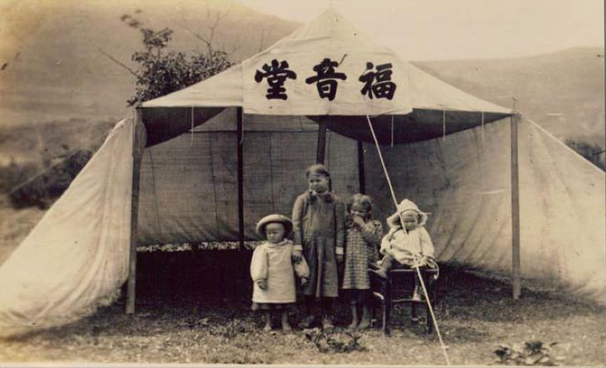
艾克仁的四个子女在福音帐篷前
1905年，终于有5名年轻人受洗，加上之前信主的4个人，岷州教会现在有9名中国信徒了！这在当时的甘肃是一个了不起的成就。要知道，内地会在秦州（今甘肃天水）耕耘了30余年才有几十位中国信徒。同年9月，他们建起一间可容纳200人的教堂。
出于对女童的负担，爱玛在岷州建立了一所女子学校。她不仅是学校的创办者和管理者，还直接参与班级教学，教各个年龄段的妇女识字。当时甘肃的大多数女性从未上过学。通过办学做福音预工，从此成为贯穿她后半生的主要事业。
在失丧中学习成为母亲
1911年10月，辛亥革命爆发。战乱使甘肃成为一座孤岛，宣教士们与外界隔绝长达数月。这期间，艾克仁夫妇年仅6岁的女儿伊丽莎白得了猩红热离世。服侍近十年原本已非常疲累的爱玛深受打击，夜不能寐，精神恍惚。1912年7月9日，全家人不得不返回美国。
艾克仁外出布道前与孩子合影
爱玛的状况很糟糕，不但生活无法自理，还险些伤到孩子，并伴随自杀的倾向。医生和亲友都建议艾克仁把妻子送进精神病院。但艾克仁从起头就确信爱玛没有患精神病，只是服事重压下的情绪崩溃。因此，他坚持自己照顾妻子。有时，为说服妻子吃饭、穿衣就要花上几个小时，但他总能保持耐心，三年时间没有一句抱怨。爱玛一天天康复起来，所有人都很惊讶。痊愈后的爱玛充满能力，重新站在丈夫身边，在美国多个聚会中分享中国甘藏边区的需要。
1915年年末，艾克仁夫妇带着四个孩子第三次抵达中国。这一次，艾克仁被任命为武昌宣道会的牧师，这个家庭从此开始了与武汉近一个世纪的相遇和牵挂。

外出的爱玛和女儿
1918年，西班牙流感波及中国，当时已有“九省通衢”之称的武汉遭受重创。他们年仅7岁的小女儿艾琳被传染，在武昌离世。这是他们在中国失去的第二个孩子。这一次，爱玛“因所受的苦难，学了顺从”，虽然伤痛却没有被压垮。神藉着苦难预备她日后成为数以百记的中国孩子的属灵母亲。
1919年春的一天，一个幼小瘦弱的女盲童跌跌撞撞来到武昌宣道会院外讨饭。爱玛没有给几个小钱了事，看着眼前这个孩子，她不禁想起刚刚离开的艾琳。盲童的家境原本不错，父亲是到武汉做官的满族人。然而流感疫情夺走了爸爸妈妈的生命，她自己又感染眼疾失明，流落街头被贫民窟的一个老妇人逼着和其他盲童一起沿街乞讨。刚满十岁的她被卖给一个瘸腿、暴躁的男乞丐做妻子。
爱玛想起《哥林多后书》1章里说，“我们在一切患难中，他就安慰我们，叫我们能用神所赐的安慰去安慰那遭各样患难的人”。她决心要给这些孩子一个家。
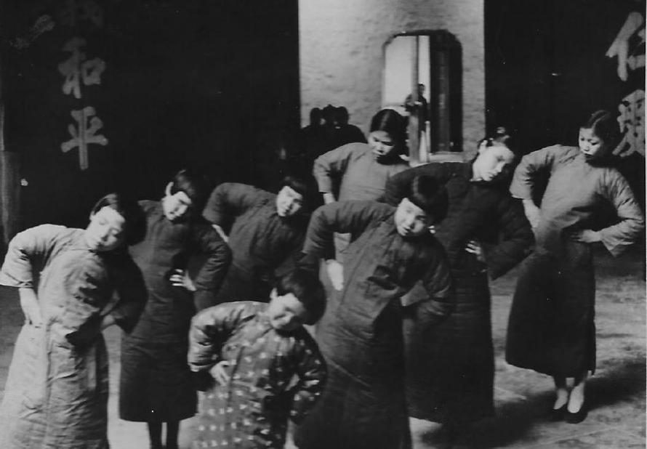
做体操的盲童
1921年，爱玛在一位女医生和弟兄姐妹的帮助下，正式建立女子盲童学校，取名“武昌瑞英瞽目学校”，这也是武昌第一所盲童学校。这不属于宣道会的正式事工，虽然差会提供各项支持，但并无固定资金供应。爱玛效法内地会和乔治·慕勒的榜样，从不向人募捐，只是专心祈求主。她经常说：“如果主看顾小麻雀，祂也一定会眷护一个被遗弃的盲童。”
每一位盲童都曾遭遗弃或虐待。一个生来眼盲的小家伙是从铁路上捡回来的；另一个孩子曾被绑架，劫匪没有得到赎金，就把她的眼睛挖了出来；还有一个女童的双眼被暴怒的母亲用针刺透了。所有前来求助的盲童没有一人被拒绝。在随后的20年里，盲校接纳了超过一百个孩子。根据中华民国教育部1934年的《全国盲哑学校之调查》，当时中国盲校共计34所，学生1128人，其中23所由教会创办。
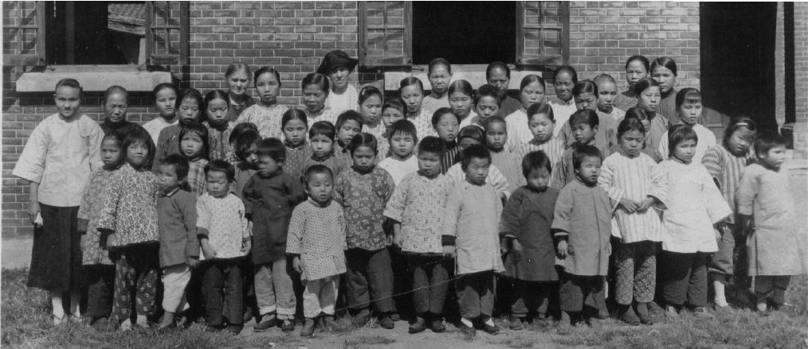
艾克仁夫人与盲校女生的合影
女孩们学习盲文阅读和书写，学校开设国语、算术、常识、历史、地理、音乐、体育、公民等科目。起初只有小学班，后来增设了初中班，年龄从6岁至16岁不等。圣经也是核心课程之一，唱赞美诗是学生们最喜欢的课余活动。每个主日的清晨，盲校的女生们穿戴整齐，按高矮次序排成一队，后面的学生把一只手搭在前面的学生肩上，安静有序地走出狭窄、拥挤的街巷。这成为当地的一道景观，吸引许多居民驻足。
实业部还教学生针织等手艺，姑娘们每周三次进入当地医院或居民家中布道。毕业之后，一些学生到教会医院中担任妇女传道员，另一些去乡村的宣教站从事福音工作，其他人则靠家务技能谋生。在找到合适的工作前，没有一个人会被要求离校。
在冯玉祥的军中布道
当时宣道会在湖南常德有一处宣教站。时逢冯玉祥率部驻扎常德，受为其看病的外国医生影响，冯玉祥不但自己信主受洗，还出资建造教堂，邀请牧师向官兵布道。
1919年11月，艾克仁夫妇访问湖南。在常德期间，艾克仁一连三周应邀在军中讲道，冯玉祥亲自主持。讲道结束后，冯玉祥领唱圣诗《在我心有空处为你》。爱玛则参观军营中的实业学校，军官太太们在这里学习操作缝纫机，纺织毛巾、袜子，装钉书籍。爱玛带领13位太太信主。太太们信主以后，不再以赌博、打牌为乐。
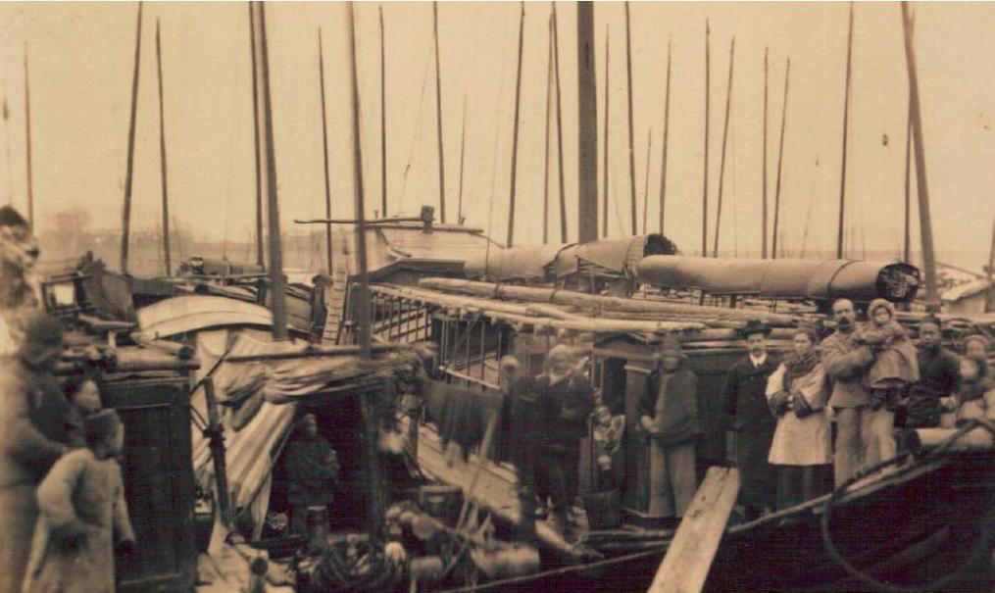

艾克仁夫妇抱着孩子乘船到常德
常德之行，艾克仁总共为这13名妇女、210名男子施洗。其中一次就为172名士兵施洗，浸礼持续了一个半小时，冯玉祥全程参加，人数刷新了宣道会海外事工的记录。
这时，疾病再次打断了他们的服事。艾克仁因严重的口炎性腹泻，被迫于1921年返美治疗。三十年前，艾克仁和弟弟艾自新、妹妹奥蒂利娅从乃役宣教学院毕业，一起去中国传道，弟弟在甘肃定西拓荒。如今弟弟和妹妹早已归回天家，他也抱病休养。在母校的毕业典礼上，看到侄儿艾名世被差派到甘肃，返回自己的出生地承接父亲的使命，艾克仁心中十分激动。
神医治了艾克仁，又赐给他十八年服事中国。1923年1月，艾克仁一家第四次登上开往中国的船。大女儿葛楚德独自留在美国，边打工边完成学业。

艾克仁夫妇与子女第五次来华前的合照
1926年北伐战争开始后，经历了武昌被围四十余天、千人饿死的战况，艾克仁一家在1927年年初被迫返美，等待中国局势的平稳。当时葛楚德刚好大学毕业，同样进入乃役宣教学院成为候选宣教士，与同学霍华德·史密斯（Howard Smith，中文名斯近信）相爱并结婚。一家人难得地度过了一段温馨平静的团聚时光。
痛失爱子仍然留在中国
1930年，他们第五次前往中国。次年，江淮流域遭遇特大洪水，全国以湖北受灾最重，而武汉又是湖北的重灾区。全市受灾78万人，每天都有上千人因饥饿、瘟疫和中暑而死。

爱玛和女儿葛楚德考察难民棚
看到灾民的苦情，艾玛坚定地说：“这是我们服侍中国人的机会。”她发动刚被差派来中国不久的女儿葛楚德、女婿霍华德，以及盲童学校的女生一同投身到赈灾之中。每天清晨，中外同工一起聚集在艾克仁家中，为赈灾物资的供应和灾民灵魂的得救恒切祷告。当时，身体强壮的人可以领取大米，瘦弱的人可以排队领到一碗稀饭，但婴孩却无人照看。葛楚德搜集了40多个瓶子，每天两次打满牛奶，救活了许多婴儿。
1932年2月，儿子亨利和女儿格蕾丝也从美国赶来，全家在灾民遍地的武汉团聚。格雷丝赴江西牯岭的美国学校任教职。亨利则帮助母亲赈灾，随后入职福特汽车武汉分公司。4月10日，艾克仁夫妇和亨利一起庆祝他24岁的生日。之后5月底，亨利去甘肃平凉出差，听到在当地宣教的表哥新振华被劫匪杀害。他赶往事发地陪同姑夫新普送牧师一起处理后事，并提到自己将来很可能要接手表哥的服事。然而返程途中他却被一伙匪徒枪杀，尸骨无存，人生就此定格在24岁。

艾克仁夫人和女儿葛楚德为灾民子女上课
爱子的惨死是艾克仁夫妇晚年经受的最大打击。这已经是他们在中国失去的第三个孩子，没有人知道他们是如何被安慰的。据葛楚德回忆，“神赐下甜美的平安，使他们得胜，能以继续在一生挚爱的中国人中服事——尽管这些人曾再三地辱骂、攻击他们，最后又夺去他们儿子的生命。”
每天下午两点，艾克仁依旧会站在难民棚的入口和中国同工一起讲道，神的仆人用自己甘愿被主破碎的生命传讲苦难中的福音，提醒人们重新思考人生的意义。仅在1933年4月，艾克仁就在难民棚为79人施洗。灾情结束之后，艾克仁夫人报告说：“我们接触了8000余名灾民。许多之前从未听闻福音的妇女在困境中开口祷告，我们亲眼见证神如何应允这些从前拜假神之人的呼求。”因着在救灾中的贡献，爱玛被国民政府授予奖章。

艾克仁夫人与部分聋校学生合影
1932年，爱玛在武昌粮道街111号又创办了男女生兼收的“武昌瑞英聋哑学校”。一直到1946年，这所学校都是湖北省唯一一所聋哑学校。除了唇读和说话能力方面的训练，学校还开设其他基础课程并教授英语。当时没有专门针对聋哑儿童的课本，学校就使用普通学校的教科书，通过黑板演示完成教学。
1937年7月，日军全面侵华。艾克仁夫妇选择留在中国，与羊群同受苦难。1938年2月，武汉会战在日军的空袭中打响。艾克仁夫妇一同站在宣道会的寓所里，用祷告将自己和武汉数百万居民的安危交托给主。他们开放宣道会的地下室收容市民，因为涌入的人太多，身体虚弱的艾克仁甚至出现严重休克。日军的两枚炸弹落在院墙外和正门前，两人当场被炸死，多人受伤。
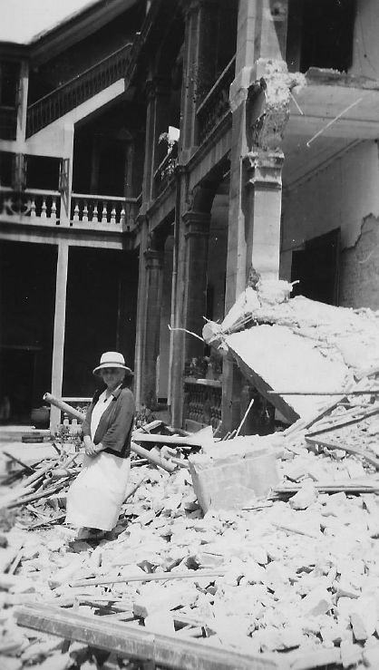
艾克仁夫人站在轰炸后的废墟里
不久，艾克仁确诊患前列腺癌，于1939年1月6日在汉口逝世，终年72岁，和他的弟弟、侄子和三个孩子一样，把生命永远留在了中国。将丈夫安葬在汉口的万国公墓之后，艾克仁夫人满怀深情地告诉亲友：“几个月以来，在照顾我良善、无私的丈夫时，我感到非常幸福。他对我、孩子们和家中的亲人永远都是那么好，那么宽容。……
我失去了世上最好的朋友，但离别只是暂时的，基督再来之时我们还要再相会！”盲校的学生在艾克仁的葬礼上献诗，送她们敬爱的牧师最后一程。孩子们记得艾克仁经常对他们说的话：“你们的歌声给我很大的帮助与鼓舞，我爱听你们歌唱。”

公墓文革被毁，艾的墓碑移作儿童公园的石椅
随着局势进一步恶化，盲校搬至武汉市区以南的农村。渡江时，孩子们的衣服、被褥和行李不慎落水。艾克仁夫人接到消息后心急如焚。尽管战时的物资供应十分紧张，她还是设法给孩子们找到一些过冬的衣物。自从盲校迁到那里，更多的盲人闻讯而来。盲童反而从22人增加到40余人，都居住在一个难民营里。
而聋哑学校被迫停办，部分学生被父母接回家，少数偏远地区的孩子无法回家，艾克仁夫人就安排他们去湖南其他宣教士照顾的地方。在经费十分紧张的情况下，她设法寄去生活费，使学生们能维持基本的生活。

“因为我活着，你们也要活着”
1940年，在工场连轴转了十年的艾克仁夫人启程回国。临行前，她把学校托付给美国圣公会女宣教士施玉德姐妹。回到加州格兰岱尔的宣教士之家，艾克仁夫人看到大女儿一家正准备前往安徽芜湖宣教，三女儿格蕾丝和女婿宝约翰（John Daniel Beck）预备赶赴湖南岳阳。儿女们都追求服事神，令70岁的她倍感宽慰。
没多久，她就因为想念中国的学生，想要返回武汉。结果日军偷袭珍珠港，美日宣战，她回不去了。于是她在美国各地讲演，想办法汇款到陪都重庆，再由盲校辗转支取。
1945年8月15日，日本投降。次年2月，76岁的艾克仁夫人收拾好行装，第6次前往中国。这一次，她独自一个人，计划在武汉跑完自己的路程，然后与丈夫合葬在一起。
在她离开的六年里，德国的立本责信义会、美国圣公会、瑞典行道会的宣教士们打破宗派界限，不计安危，与中国同工同心合意，克服各种困难为盲校师生提供衣食，保障她们的人身安全，教学从未间断。这实在是一个奇迹。

1948年艾克仁夫人与聋哑学校师生合影
重返武汉的艾克仁夫人并非不知道自己的界限，她明白自己最迫切的任务是将孩子们交在一位合适的继任者手中。神预备了刘惠芳，一个出生在湖北孝感基督徒家庭的年轻姐妹。在美国圣公会创办的华中大学就读时，刘惠芳感染肺结核，久治无效。她向神立约：“如果你使我康复，我就奉献一生服事你。”痊愈后的她开始在盲校服事。艾克仁夫人推荐刘惠芳去美国著名盲校柏金斯启明学校（Perkins Institution for the Blind）学习。
不久，内战爆发，中国经济凋敝，通货膨胀严重。艾克仁夫人不但维持盲校的运转，还完成了聋哑学校在武昌胭脂山的复课。她曾写道：“聋哑学校的孩子们认为我偏爱盲童，盲童们则认为我偏心聋哑的孩子。其实，两个学校的孩子对我同样宝贵。”
1948年年底，内战大局已定。艾克仁夫人随差会的其他宣教士一起撤离中国，告别这片埋葬着丈夫、两个女儿、一个儿子和其他两位亲人的土地。
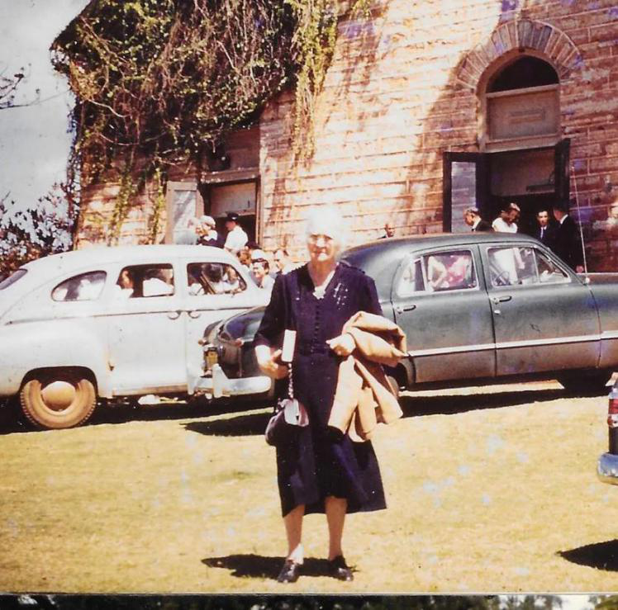
艾克仁夫人在夏威夷的教会分享
1952年7月7日，82岁的艾克仁夫人因心脏病在檀香山病逝。她被安葬在夏威夷的利胡埃公墓（Lihue Cemetery），墓碑上刻着“中国武昌盲校创办人”，还有和丈夫的墓碑上同样的经文：“因为我活着，你们也要活着”（约翰福音14:19）。
葛楚德为母亲感到自豪：“母亲在生命中最后一个星期，仍为武昌盲校操劳。她真诚地相信上帝会供应自己一切所需，也已经在永恒和今世中得着报偿。我可以肯定，我敬虔的母亲能够无愧地跻身于《希伯来书》11章那些‘如同云彩围着我们’的信心伟人之列。”
你走以后的日子
1950年夏末，身在美国的刘惠芳心系盲校学生的安危，在未完成学业的情况下毅然回国，接续前辈的托付。刘惠芳带回许多盲人教学的资料和器材，包括几台盲文打印机、近1吨重的布莱叶盲文纸（Braile Paper）、盲文书籍，以及盲人学习编织专用的线。这些物资绝大部分来自美国弟兄姊妹的奉献。
不久，盲校无法再接收海外的资金捐助，也不能与创建者艾克仁夫人有任何书信往来。课堂上不能讲与信仰有关的话题。
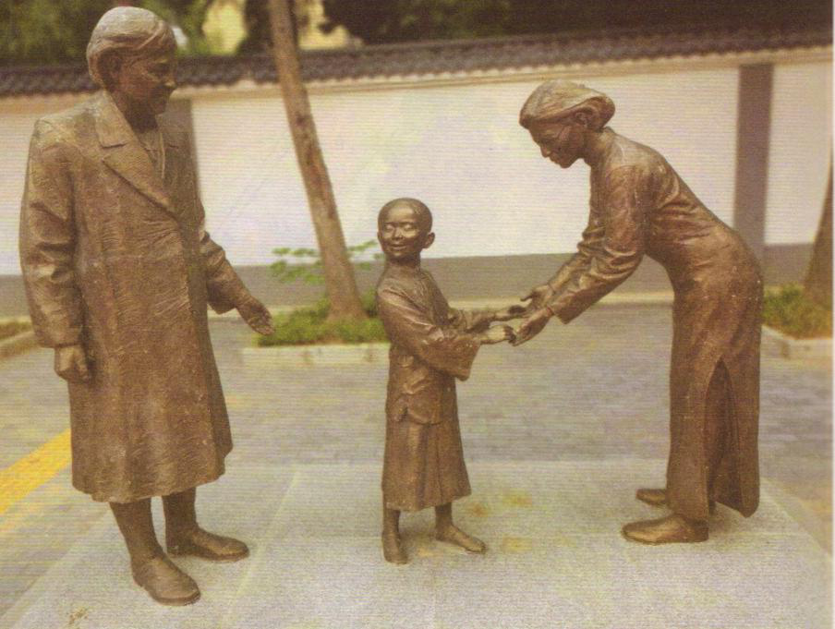
建校百年后的塑像
1956年，“武汉瑞英瞽目学校”更名为“武汉市盲童学校”，刘惠芳继续任校长。她终身未婚，以校为家，用自己的工资资助了不少学生。盲校后来迁至武昌石牌岭。据2012年的统计数据，该校现为湖北省唯一一所的盲童学校。2019年盲校百年校庆之际，为艾克仁夫人和刘惠芳姊妹立像，因为找不到艾克仁夫人清晰的照片，所以她的容貌是根据想象雕刻的。
同样坚持办学的聋哑学校，留守的老师们在1958年意外受到了开国大将徐海东的礼遇。原来，徐海东将军的次子徐文忠自幼失聪，在聋校学习期间老师们爱心的接纳与照顾，终于开口讲话，生活和学习明显进步，精神也焕然一新。徐海东因此在国庆期间亲自陪同老师们乘船游览东湖，还在家中设宴款待。1959年，聋哑学校更名为“武汉市第二聋哑学校”。
雷蒙德拜访薛明
1979年1月1日中美建交，艾克仁夫人的外孙，也就是大女儿葛楚德的儿子雷蒙德，时任美国《电信工程师和管理》杂志的出版人，2月17日作为美国电信业代表随团访华。1932年8月生于江西牯岭的他，以“重回中国”为题写了一篇万字报道，引起很大反响。1980年3月，他再次应邀率美国电信高管访华。
此行的小插曲是，他前去拜访了文革中被迫害致死的贺龙元帅的妻子薛明。他的父亲斯近信在华宣教期间，1934年在重庆彭水曾被贺龙的红三军当作“最值钱的俘虏”留在军中，曾多次陪贺龙下棋、交谈。父亲后来重获自由，小雷蒙德当时只有两岁。双方笑谈往事。薛明的回忆，随后发表在创刊不久的《人民日报·海外版》上。雷蒙德后来多次访华，去薛明家作客时，还获赠贺龙的英文版传记。
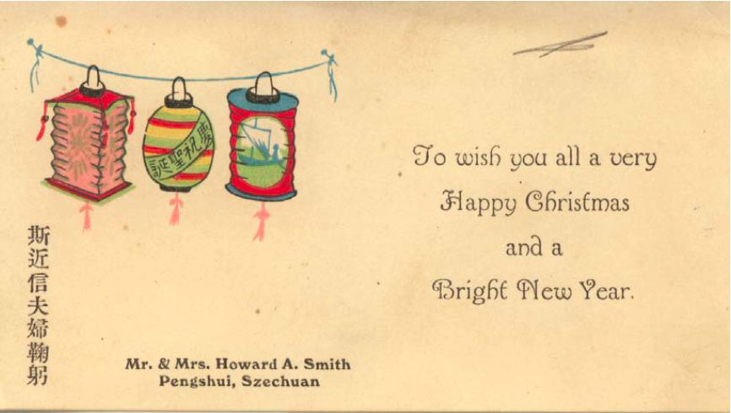
雷蒙德的父母当年在彭水绘制的圣诞卡
雷蒙德心系中国，长期关怀一些赴美的中国留学生。2020年新冠疫情爆发后，年近九旬的他一直为中国，特别是为武汉祷告。在2月14日的信中，他恳切地祈求主“继续加勇气给武汉的弟兄姊妹，也愿他们得着恩典与平安。我深信我们主耶稣基督的怜悯，也相信祂在《罗马书》8章28节的应许必然成就，‘我们晓得万事都互相效力，叫爱神的人得益处，就是按祂旨意被召的人’。”他的家族中一个个回应神的旨意被召、把汗水和生命献给中国的人，如今在天上不知是否仍在为2020年这个持续动荡的世界祷告。

